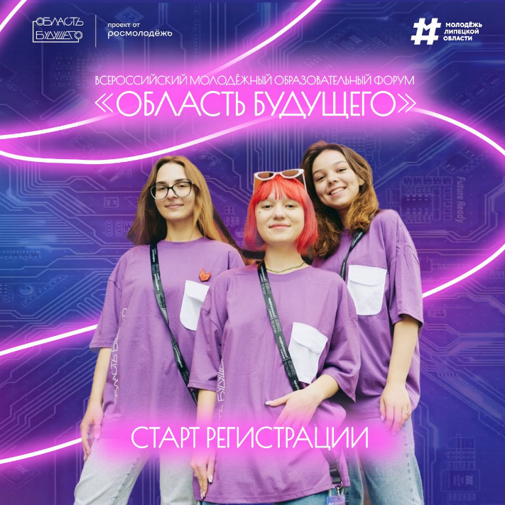

Не пролистывай этот пост!
Форум «Область будущего» 2025 в Липецке — это место, где твои IT-идеи обретут жизнь.
Если тебе от 14 до 35, и ты горишь IT — программированием, дизайном или новыми технологиями, — этот форум для тебя.

Четыре смены, каждая со своим вайбом:
IT-ГОРОД (2–6 сентября) — если пишешь код, разбираешься в данных или мечтаешь о киберспорте
IT-ИСКУССТВО (9–13 сентября) — если создаёшь виртуальные миры, рисуешь интерфейсы или пробуешь VR
Цифровая трансформация молодёжной политики (16–18 сентября) — если хочешь сделать работу с молодёжью удобнее через цифру
Сколтех (21–23 сентября) — учись у экспертов, как технологии меняют будущее, и создавай цифровой профиль молодёжи

Гранты до 1 млн ₽ на твои идеи
Проживание и питание — бесплатно

Где: г. Липецк
Когда: 2-23 сентября 2025 г.

✨ Дедлайн: 7 июля, 12:00
✨ Регистрируйся на myrosmol.ru (https://myrosmol.ru/events/0ef8245f-7339-4b18-aae8-62485e1585a8)

Подробности (https://events.myrosmol.ru/forums/oblast-budushchego/)

